КОНСПЕКТ
ОТКРЫТОГО УРОКА

с использованием на уроке выхода в Интернет на официальный сайт Президента Российской Федерации
и Кремля

ДЛЯ ГОРОДСКОГО СЕМИНАРА
МО НАЧАЛЬНЫХ КЛАССОВ

Учитель начальных классов
Мальченко Наталья Викторовна

Окружающий мир
3 класс
Урок «Московский Кремль»

Цель: обобщение знаний по теме и использование знаний на практике, формирование УУД как стратегическая цель.
Задачи: развитие познавательных, коммуникативных, регулятивных и личностных УУД.
Оборудование: компьютер с доступом в Интернет, мультимедийная установка.
Ход урока.

1. Организация внимания. Объявление темы.
-Мы много раз путешествовали с вами (при помощи фильмов) по нашей планете и сегодняшний день не станет исключением - мы отправимся в путь.
-Что вы берёте с собой, когда отправляетесь в поход, в другой город?
(одежду, еду, фотоаппарат, телефон, книгу, карту города)
-на этот раз нам понадобятся:
- Космические технологии;
- Серьёзные знания;
- Творческие способности.
Готовы в полёт? Ключ на старт! (гасим свет)
Презентация
1 слайд
Так выглядит наша планета из космоса.
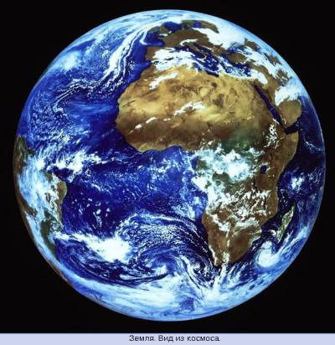

2 слайд
Снижаемся

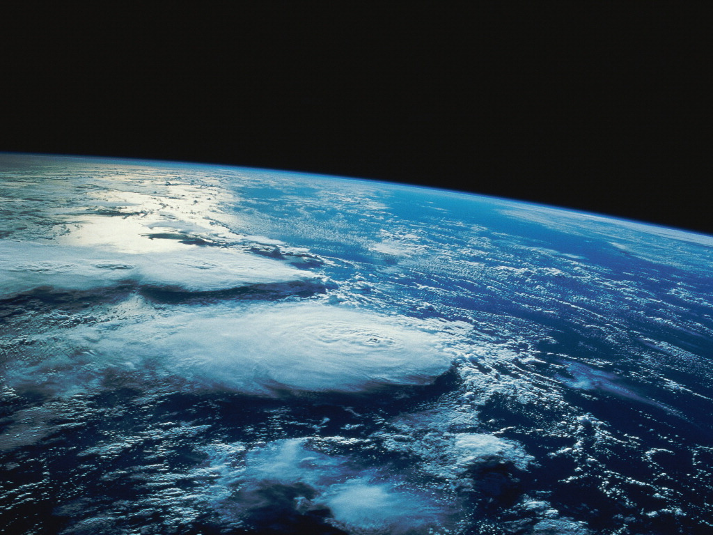

3 слайд
Мы, оказывается, здесь не одни! Это спутник связи!
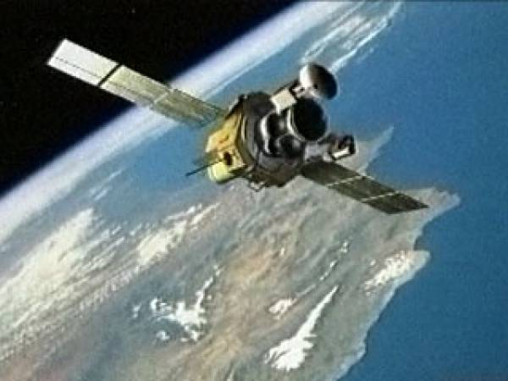
-Зачем, как вы думаете, нужны спутники связи?
(……….интернет!)

При помощи спутников мы можем составлять очень точные географические карты.
4 слайд
Вот так на карте выглядит наша Родина - Россия.
Это границы России. Когда на востоке страны ночь, у нас день. Когда у нас , на юге цветёт абрикос, на севере страны - морозы в 20 градусов.
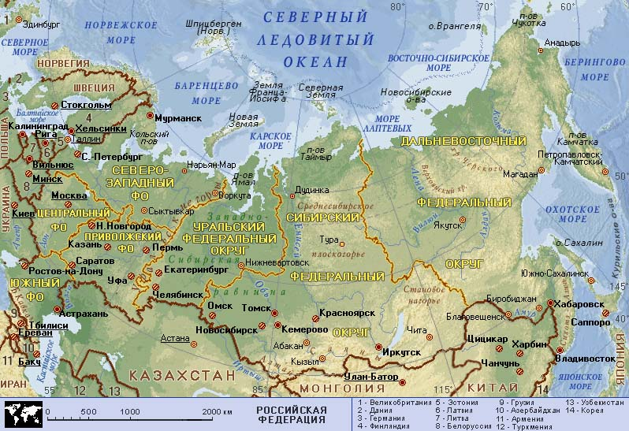

5 слайд
Сердце нашей родины - Москва.
6 слайд
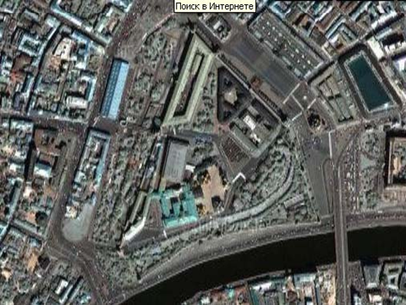
А вот и спутниковая фотография центра Москвы. Вот это красная площадь, стены Кремля.

-Какую геометрическую фигуру напоминают очертания Кремля?
(треугольник)
7 слайд
Снижаемся… Это мавзолей, кремлёвская стена и круглый купол большого кремлёвского дворца.
Предлагаю совершить здесь посадку.
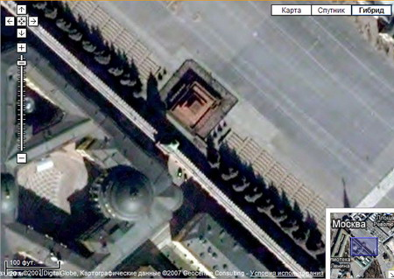

Итак, тема сегодняшнего урока - Московский кремль. А на экскурсию мы отправимся через Интернет! Вот почему нам и понадобился космический спутник связи.
Интернет - это глобальная (мировая) система связи и обменом информацией.
И создана она не для игр, а для получения знаний. Вот знания наши и пора проверить.
- Кремль - это крепость. Зачем в городе крепостные стены?
(Исторически, города огораживались стенами от нападения врагов. Сначала деревянными, а потом каменными. Это спасало город от набегов и разорения.)
Информацию о Московском кремле подготовил …….
Первые дубовые стены были возведены более 800 лет назад.
Белокаменным кремль стал 600 лет назад.
Нынешний кирпичный Московский кремль был построен боле 500 лет назад.
Протяженность стен 2500 метров.
Количество башен - 20.
Количество ворот - 4.
Высота стен - от 5 до 19 метров.
Толщина стен от 3,5 до 6,5 метров. (Ширина нашего класса - 6 метров)
Моско́вский Кре́мль — древнейшая часть Москвы, памятник международного масштаба, официальная резиденция Президента Российской Федерации.
-Его имя?
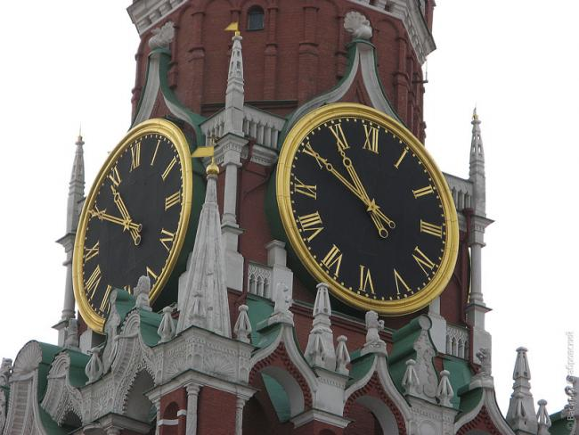
- Я открываю страничку Интернета «Московский кремль». (звучат куранты)

Куранты - старинные часы Московского кремля. Им почти 400 лет.
- Сейчас мы посмотрим на Кремль с высоты птичьего полёта. Это место выбрано не случайно - так видит Москву главный флаг страны. Мы на флагштоке БКД. Это - река Москва, мосты, храм Христа Спасителя, крыши дворцов и сколько хватает взгляда - город Москва.
-Вспомните, как выглядит флаг России?
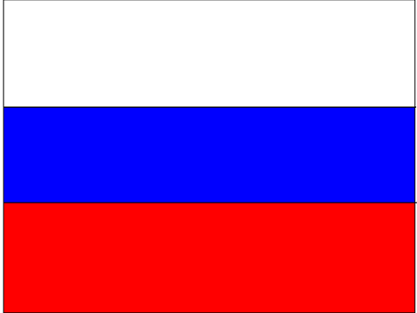

Практическая работа
Б - чистота
С - верность
К- любовь

Продолжаем путешествие. Как называется самая главная площадь страны?
Вид из центра, звучит голос.
- Пора войти в БКД. По этой лестнице поднимались цари, президенты, герои, почетные гости, послы и генералы, а теперь идём и мы с вами.
- Это самый главный зал торжеств - Георгиевский. (звучит голос). В этом зале награждают героев страны.
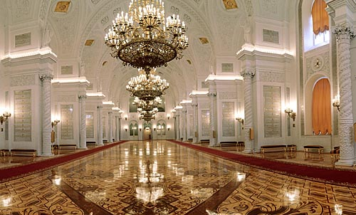
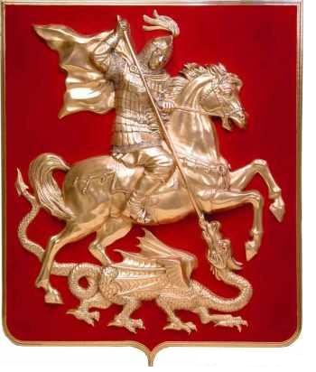

-Что символизирует изображения Святого Георгия?
(победу добра над злом)
-Герб какого города украшает его изображение?
(Москвы)
Практическая работа
-Что символизирует на изображении герба щит? (защита)
-Почему он красного цвета? (кровь защитников)
-Что обозначает двуглавый орёл? (символ власти)
-Какое изображение в самом сердце орла? (герб столицы - Святой Георгий)
- А теперь я приглашаю вас в столовую. Правда, в кремле она царская, для торжественных приёмов и празднеств. Нас с вами в те далёкие времена туда и не пустили бы. Называется она Грановитая палата. Обратите внимание, на гранёные своды, на роспись потолка и стен. (звучит голос)

ФИЗМИНУТКА для глаз.
Закрыли глаза, наклоны головы вперед, направо, налево, назад. Остановились.
Посмотрели на свои ладошки, на потолок.
Закрыли глаза и потянулись руками к потолку.
Посмотрели на свои ладошки, правый угол. Посмотрели на свои ладошки, левый угол.

В этой глобальной сети Интернет каждый может иметь свою страничку, которая чем-то напоминает нашу классную доску: можно написать новости, разместить фотографии, можно пригласить на свою страничку гостей и прочитать их вопросы или пожелания.
На одной из таких страничек Президента Российской Федерации мы и побывали сегодня.
Тысячи людей пишут ему о своих заботах, задают вопросы, рассказывают об интересных людях, событиях города или семьи. Многим он отвечает сам, хотя дел у Президента много.
- Это его кабинет. Видите, сколько телефонов, сколько кнопочек на пульте? И самое главное дело Президента - заботиться о каждом из нас. Чтобы щит(герб) страны всегда был твёрдым, власть(герб) мудрой и гражданам страны жилось хорошо.
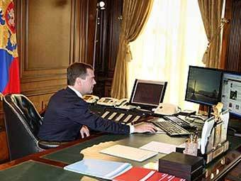

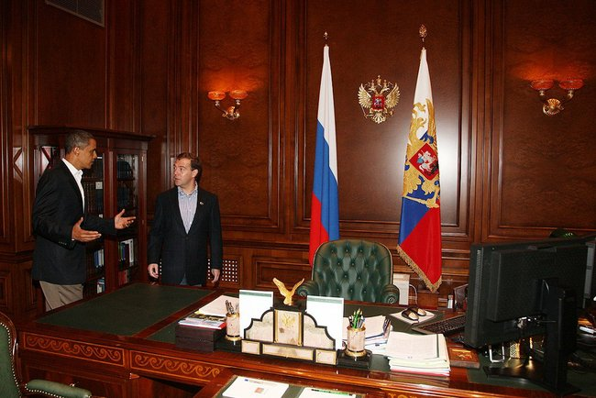

Практическая работа

-Подумайте, какой вопрос вы хотели бы задать Президенту страны? О чем бы хотели рассказать?
Самые интересные рассказы и вопросы мы при помощи Интернета направим Президенту.
Работа с учебником + Итог урока.
Мы закончили виртуальное путешествие и, теперь пора вернуться к нашему давнему и лучшему другу- учебнику.
с. 100
-Из какого материала был сделан первый Кремль? Второй? Третий?
-Какую геометрическую фигуру напоминает очертание Кремля?
-С какой целью строили когда-то городские стены?
с.104
-Для чего раньше предназначалась Красная площадь?
-Как называются главные часы страны?
-Как называется самый главный тожественный зал кремля, где проходит награждение героев страны?
-Что означают цвета российского флага?
-Что символизирует Герб страны?
-Кто является Президентом России в настоящее время?
ДЗ с. 100 с.104
Спасибо за хорошую работу на уроке!

